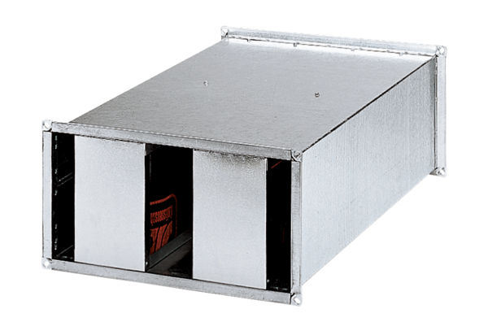Kanalni prigušivač KSP 94/28Jedinica za pakiranje: 1 komAsortiman: D
Broj artikla: 0092.0505Proizvođač: MAICO

